Die Regeln für die Benennung chemischer Verbindungen und Elemente werden von der IUPAC (International Union of Pure and Applied Chemistry) erarbeitet.

Übungsaufgaben
- Gib die Strukturformeln der folgenden Verbindungen an:

- 2,2,3,3–Tetramethylpentan
- 2,3–Dimethylbutan
- 3,4,4,5–Tetramethylheptan
- 3–Ethyl–3,4–dimethylheptan
- 4–Ethyl–2,4–dimethylheptan
- 2,5–Dimethylhexan
- 3–Ethyl–2–methylpentan
- 2,2,4–Trimethylpentan

- Benenne die folgenden Verbindungen nach dem IUPAC-System.
a)
b)
c)
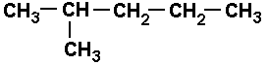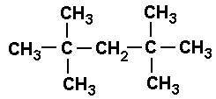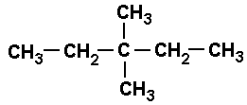
d)
e)
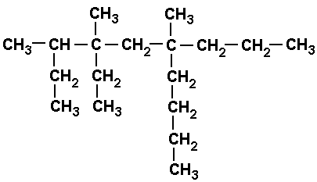
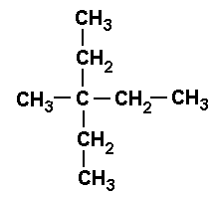

g)
f)
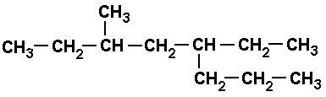
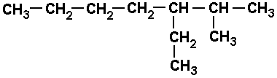

Die Regeln für die Benennung chemischer Verbindungen und Elemente werden von der IUPAC (International Union of Pure and Applied Chemistry) erarbeitet.

Übungsaufgaben
- Gib die Strukturformeln der folgenden Verbindungen an:

- 2,2,3,3–Tetramethylpentan
- 2,3–Dimethylbutan
- 3,4,4,5–Tetramethylheptan
- 3–Ethyl–3,4–dimethylheptan
- 4–Ethyl–2,4–dimethylheptan
- 2,5–Dimethylhexan
- 3–Ethyl–2–methylpentan
- 2,2,4–Trimethylpentan

- Benenne die folgenden Verbindungen nach dem IUPAC-System.
a)
b)
c)
d)
e)

g)
f)

Lösungen
Aufgabe 1
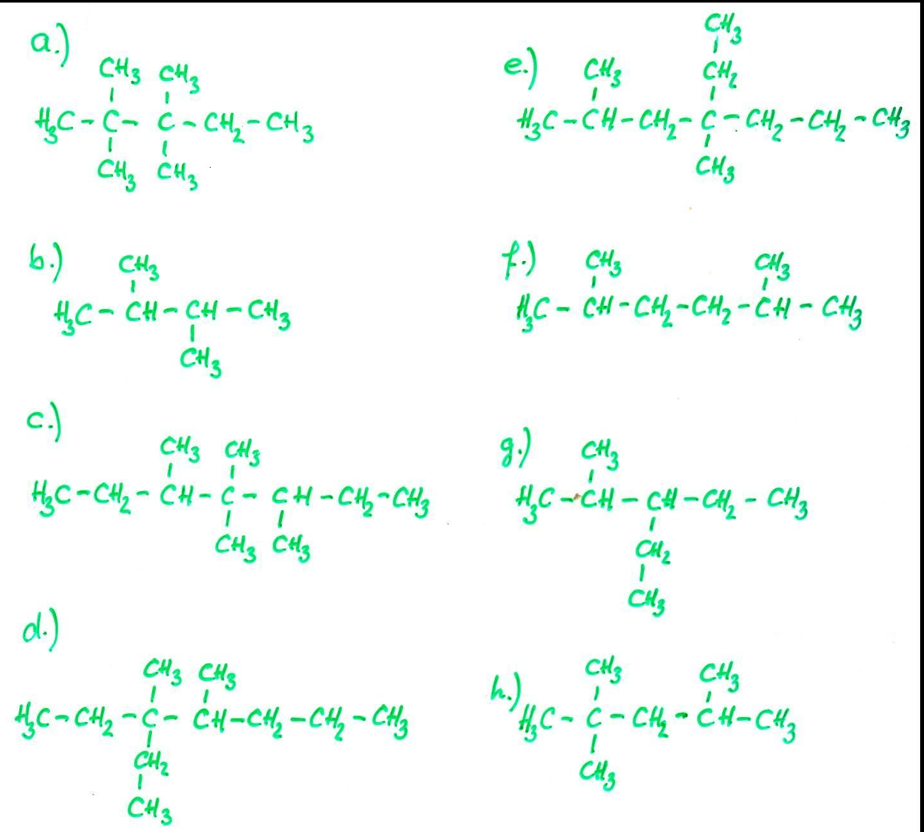
Aufgabe 2

- 2- Methylpentan
- 3,3-Dimethylpentan
- 3-Ethyl-3-methylpentan
- 2,2,4,4-Tetramethylpentan
- 4-Ethyl-3,4,6-trimethyl-6-propyldecan
- 5-Ethyl-3-methyloktan
- 3-Ethyl-2-methylheptan

